# 交易行系统

|  |  |  |  |
| --- | --- | --- | --- |
| 修订日期 | 修订内容 | 版本 | 修订人 |
| 2016-12-31 | 创建 | V1.0.0 | Ashxie |
| 2017-2-7 | 新增装备交易内容 | V1.2 | Ashxie |
|  |  |  |  |
|  |  |  |  |

文档定义

|  |  |
| --- | --- |
| 文字颜色 | 定义 |
|  | 已确定内容 |
|  | 待定内容 |
|  | 标注内容 |
|  | 更新内容 |

## 简介

文档描述项目的交易行设计方案和思路。

参考：镇魔曲

## 设计目的

设计一个道具和货币兑换的平台，用于某类道具和货币的产出和回收。

用于解决玩家在游戏中的非刚性需求。

非刚性需求：指玩家可以正常进行游戏，但是缺少了交易会让游戏体验变差，如梦幻西游中商会贩卖的宠物。

## 设计思路

驱动玩家交易的动力：玩家通过交易能在游戏中体验更好。

可交易道具特点为：

1. 消耗量大;
2. 单个玩家根据分工不同，不能完全获得的道具;
3. 产出容易;

举例：《梦幻西游》的三药、烹饪。

不可交易道具特点：

1. 成就型道具。
2. 玩家某一阶段的追求目标。

举例：《魔兽世界》橙装、坐骑。

平台产出的资源在哪里回收？

1. 日常任务（次要）
2. 装备强化（主要）
3. 翅膀、法宝强化（主要）
4. 平台

# 系统结构

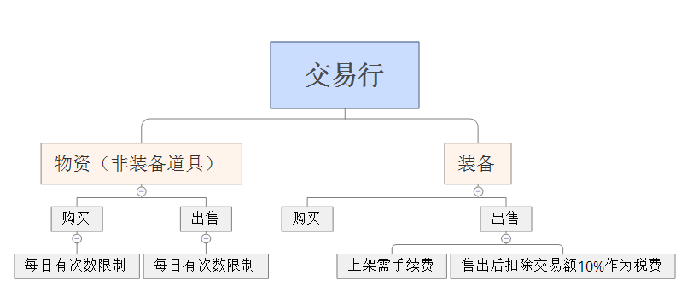

## 概述

交易行分物资和装备两个模块，物资是一个伪道具挂售系统。装备是真实的挂售系统。

### 物资模块

非装备类道具均定为物资。

玩家将物资出售给系统即刻获得货币（银票），其他玩家通过系统消耗货币购买道具。

交易行中，物资分页下的道具数量是无限的，玩家出售给系统的物资只影响物资类道具的价格涨跌，不影响系统中道具的存量。

目前通过每日限购数量，限制玩家从交易行中购入的道具数量。

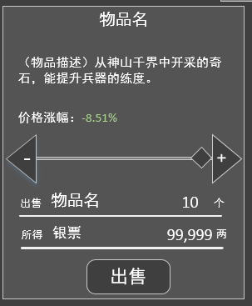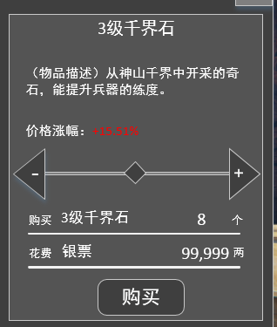

购买和出售

系统会依据当前道具涨跌情况和初始道具价格（读表），自动给出道具的购入价和卖出价。

道具涨跌情况依据：道具的购入量和卖出量变化（具体公式待定）。

### 装备模块

装备类的道具。

在交易行中有专门的“装备”分页界面负责买卖。装备类物资是一个真实的挂售买卖系统。

玩家将装备挂售到交易行后，需要等卖家将其买下，才会获得货币。

装备分页下的装备数量，根据卖家出售给交易行的装备的数量而定。有可能出现短缺或冗余的情况。

装备均设有最低价和最高价（读表）出售装备时，玩家可在系统给出的价格区间里自定卖价。

### 运作方式

**运作方式-物资类**

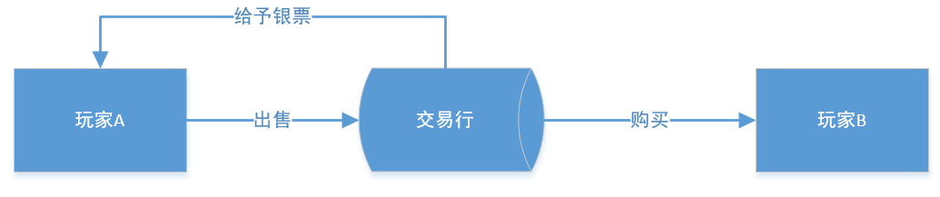

1. 玩家a将“非绑定”的道具出售给系统（交易行）
2. 系统（交易行）依据道具当前购入价给予玩家银票
3. 玩家b在“交易行”购买道具，依道具当前卖出价消耗银票，获得道具。

**运作方式-装备类**

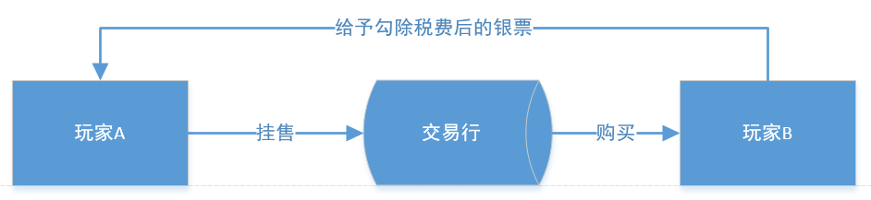

1. 玩家a将“非绑定”的装备定价后挂售到系统（交易行）
2. 玩家b在“交易行”购买装备，依定价消耗银票，获得装备。
3. 玩家a获得所出售装备售价的90%的银票（10%为税费）。

## 系统入口

主界面——“交易行”按钮。

## 功能界面

### 购买-物资界面

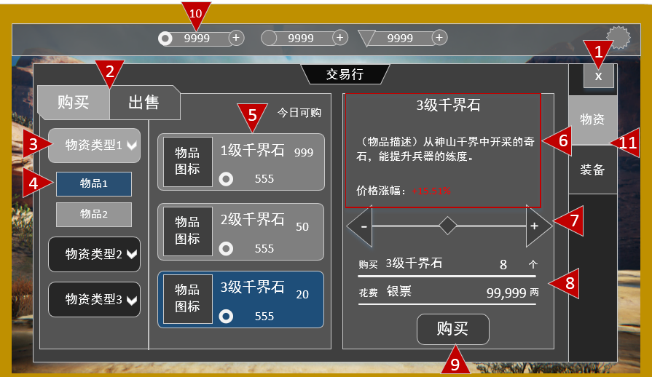

1. 关闭交易行界面，返回主界面
2. 买卖分页按钮，点击会切换到对应的分页。当前选中的分页按钮高亮显示。
3. 道具分类按钮（读表），点击右侧显示的道具会根据会切换。
4. 子分类（读表），点击右侧显示的道具会根据会切换。
5. 售价直接读表（buyPrice）字段
6. ~~可购买的道具，显示道具图标，名称，售价和今日可购数量。可够数量会随玩家购买道具的数量减少。~~
7. ~~物品信息。显示物品描述（读表）和道具价格的变动。价格变动公式=（当前价格-原始价格）/系统定价，价格上涨时字体红色，价格下跌时字体为绿色。~~
8. 购买数量设定
   1. 点击左右的三角形，购买数量 +1 或 -1。(装备的话，固定数量为1)
   2. 中间的棱形可左右拖动来调节购买数量。
   3. 最大购买数量，为玩家持有银票可够买的道具数。
9. 购买信息，显示购买的道具数量和购买所需金额。
10. 购买按钮，点击依照当前所选购买数量，消耗银票购买道具（无二次确认）。
11. 通用ui，新增一个银票数量显示。
12. 分页按钮，点击“装备”切换到“买东西-装备界面”。当前选中的分页按钮高亮。

### 购买-装备界面

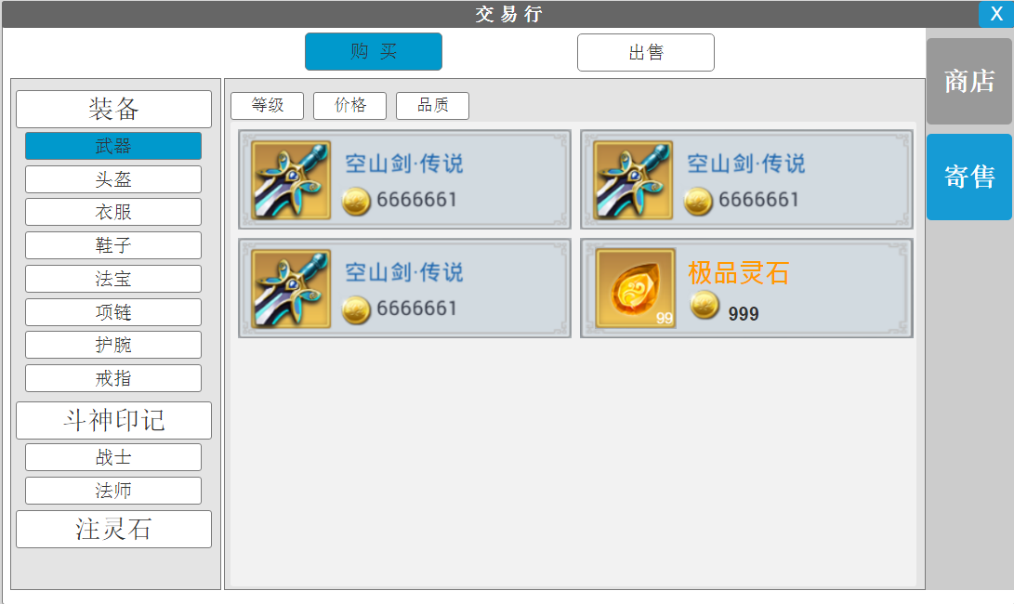

1. 分类按钮，共4个，分类为：类型、职业、等级、品质。点中按钮后打开二级界面（上图2所标），选择子分类后按钮的文字会根据子分类变化。如“类型”按钮，选中武器分类后，变成“武器”。
2. 子分类，选中的子类会改变分类按钮上的文字。如
   1. 类型的子分类：武器、衣服、头盔、裤子、项链、护腕、戒指、副武器
3. 搜索，点击打开输入栏，输入文字。
4. 物品图标（读表），点击打开二级界面，对所选物品和玩家自身装备中的物品对比。（如下图）

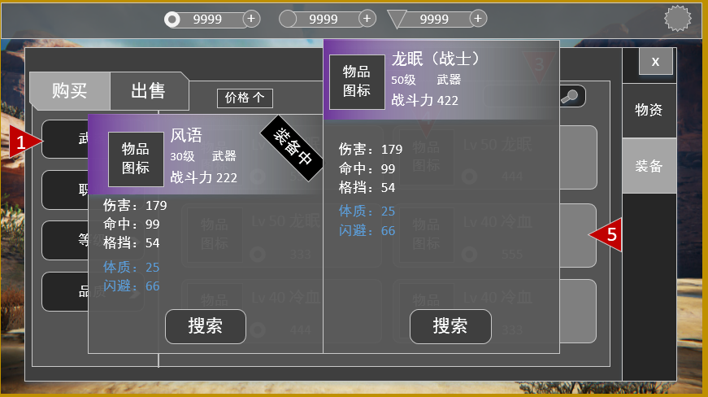

* 1. 显示装备属性，等级，战斗力，类型，职业（玩家穿戴中的装备不显示），名称
  2. 渐变色根据装备品质变化。紫色装备渐变为紫色，橙装位橙色渐变。
  3. 搜索按钮，点击将关闭对比界面，在交易行中搜索该装备。

1. 物品，点击打开购买二级界面
   1. 显示装备图标，装备名和等级，装备售价。点击购买将扣除银票，买下装备。装备从库存中销毁。

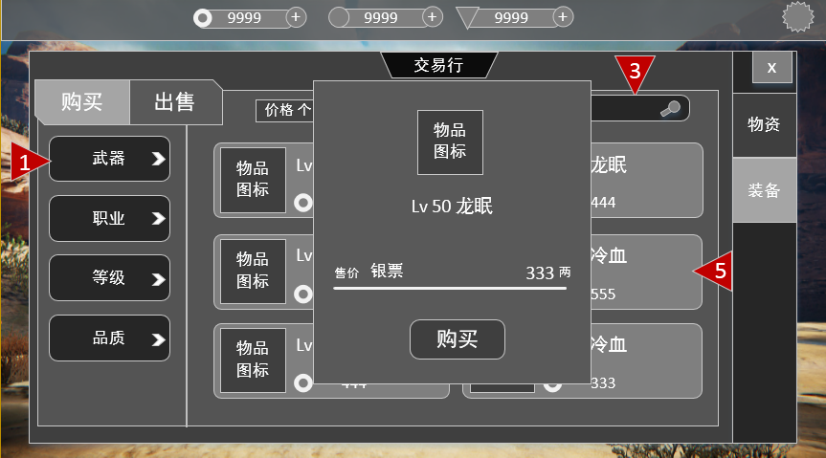

### 出售-物资界面

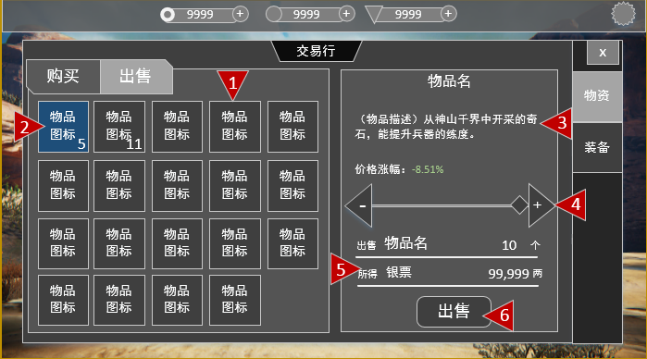

1. 显示可出售的道具，相同的道具会叠加在一起显示。装备界面中的出售，只显示装备。物资出售界面中，只显示可出售（非装备）的物资
2. 道具图标，持有的道具有2个以上，右下角显示道具数量。
   1. 当前选中的图标高亮显示。
   2. 右侧的物品信息依据所选道具变化。
3. 物品信息，根据左侧选中的物品变化。
4. 出售数量设定
   1. 点击左右的三角形，购买数量 +1 或 -1。
   2. 中间的棱形锚点左右拖动来调节出售数量。
   3. 可调节的最大数量，为玩家持有的该道具数。
5. 显示要出售的道具数量，以及该数量的总售价。
6. 点击出售道具（无二次确认）。

### 出售-装备界面

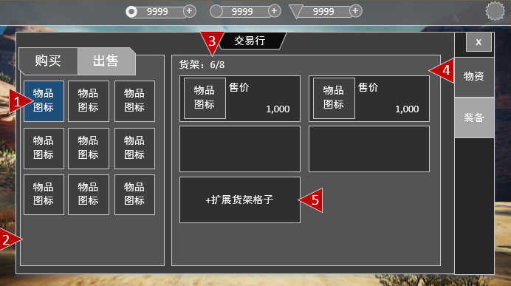

1. 装备图标当前选中的装备会变色。按住图标拖动到空的货架上，弹出出售确认二级界面。

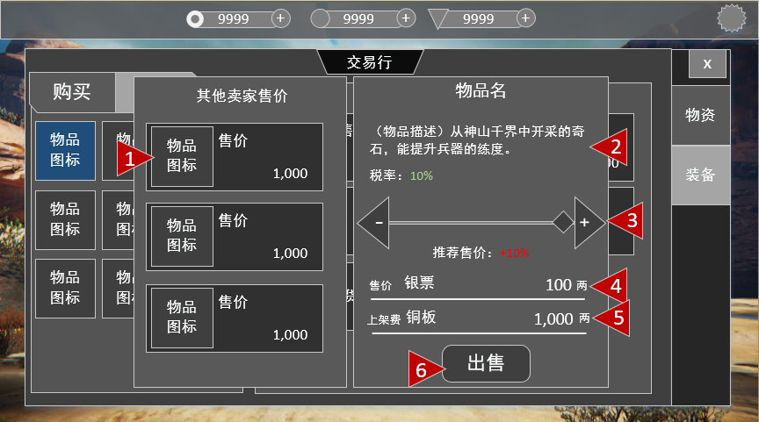

* 1. 显示最后3个出售到交易行上的同类装备。
  2. 装备描述和名称、税率。
  3. 价格调节，点击三角形每次+1or-1。拖动中间的锚点可快速调节价格。每个装备都设有最低和最高售价（读表）。玩家的价格可在区间内自行设定。
     1. 推荐售价：+x%。依据该装备在交易行中的平均售价计算。公式：（平均售价-玩家当前定价）/平均售价。
  4. 物品售价，默认为装备的最低售价。玩家可定的售价不得超过装备（读表）的最高售价。
  5. 上架费用，与银票等额的铜板，最低为1000铜板。最高为10000铜板

例：定价2000银票的装备，上架费为2000铜板。定价500银票的，上架费为1000铜板。

* 1. 出售按钮，点击将装备挂售到交易行。时间为24小时，24小时候没人购买，则装备返还给玩家。

1. 可出售装备栏。只有紫色、橙色品级的装备可在交易行上挂售。按住可上下拖动。
2. 正在挂售的装备数/货架上限。
3. 货架栏，玩家已上架（挂售中）的装备的会显示装备图标和售价。初始共8个。按住可上下拖动。点击空的货架没反应。点击挂售了装备的货架，则打开二级界面（如下图）

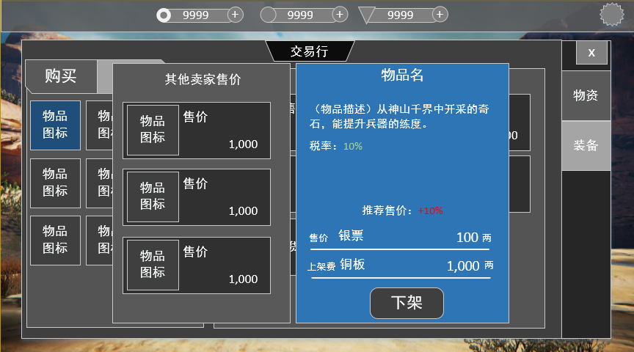

* 1. 点击下架可将装备从交易行中撤下，装备返还给玩家，但上架费不会返还给玩家。

1. 扩展货架，点击弹出二级界面，花费元宝可加1格货架（待定）。

## 功能

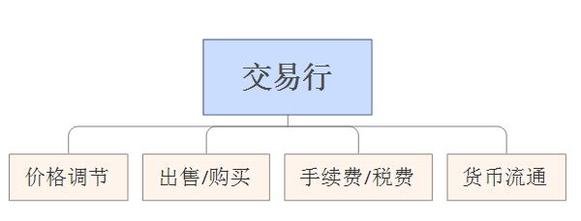

### 价格调节

出售物资类道具时，其价格为系统自定。玩家不可调整。

购入价：玩家出售道具给交易行获得的价格，恒定是当前卖出价的90%（4舍5入的整数）。

卖出价：玩家从交易行购买道具花费的价格。

涨跌幅度：（当前价格-初始价格）/当前价格。4舍5入保留小数点后两位。购入价和卖出价都

交易行道具的购入价和卖出价会依据该道具的购入和卖出量发生变化，每1小时依据当前涨幅变动一次。

当道具少的时候，卖出价、购入价会提高，当道具较多时，卖出价、购入价会下降（具体公式待定公式）。

**简单来说，就是热门的东西卖的贵，冷门的东西卖的便宜。**

### 购买/出售

**购买**

玩家消耗银票购买道具，物资类道具有每日购买次数限制（配置）。

装备类道具没有限购。

购买的道具即刻发送到玩家背包中，该道具将变为“绑定”（无法倒卖给交易行）。

若玩家的背包满了，则以邮件形式发送。

**出售**

* 物资类：

卖家将物资卖给交易行，即刻获得银票。

卖家将装备挂售到交易行，需要买家将装备买下，卖家才会获得银票。

特定物资（物品配置表配置）且非绑定的物资才可出售给交易行。

* 装备类：

装备为紫、橙品级，且定的才可挂售到交易行。

装备成功出售（被人买下）后，将以邮件形式告知卖家，所得银票将用邮件发送。

装备均设有最低价和最高价（读表）出售装备时，玩家可在系统给出的价格区间里自定卖价。

装备在交易行中挂售时间为24小时，超时后装备会返还给玩家背包中，背包满了则以邮件发送。（上架费不返还。）

**限购/限售**

某些道具（物资类）每日有购买次数限制，玩家购买该道具到达限制次数后，将无法购买此道具。

“购买次数”在每日零点重置。

“购买次数”在交易行配置表配置

玩家出售给交易行的某些物品（物资类）有次数限制，到达限制次数的物品无法出售给交易行。

“出售次数”在每日零点重置。

“出售次数”在交易行配置表配置。

**装备类道具，每日购买无限制。出售只受制于玩家的货架上限。**

### 手续费/税费

玩家将装备挂售到交易行，需要扣除手续费（上架费）。玩家卖出装备后，系统会抽取售价10%的银票作为税费。

~~税费：当买家从交易行购入装备后，系统抽取该装备售价的10%银票作为手续费。卖家只能获得该装备定价的90%的银票（4舍5入取整）。~~

手续费：玩家将装备挂售到交易行上的费用，与银票等额的铜板，最低为1000铜板。最高为10000铜板

例：定价2000银票的装备，上架费为2000铜板。定价500银票的，上架费为1000铜板。定价20000银票的，上架费为10000铜板。

### 货币

交易行系统需要新增一种货币：银票

银票在交易行中产生和回收。出售道具获得，购买道具消耗。

银票是在交易行中购买道具的唯一使用货币。银票只能在交易行使用。

# 美术需求

UI：一级界面4个，二级界面4个

## 1级界面

购买-物资，购买-装备，出售-物资，出售-装备

* **出售-物资界面**

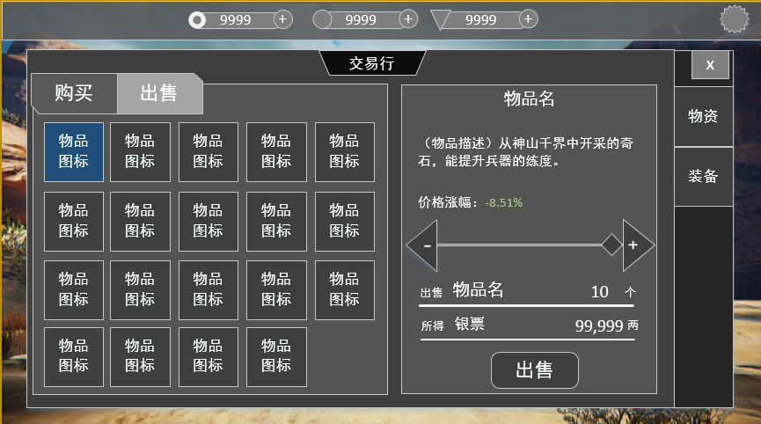

* **出售-装备界面**

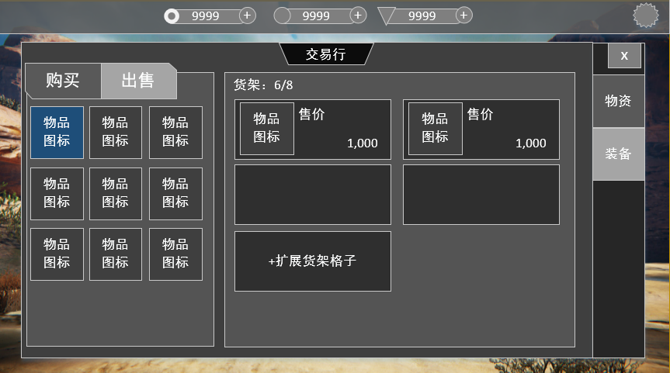

* **购买-物资界面**

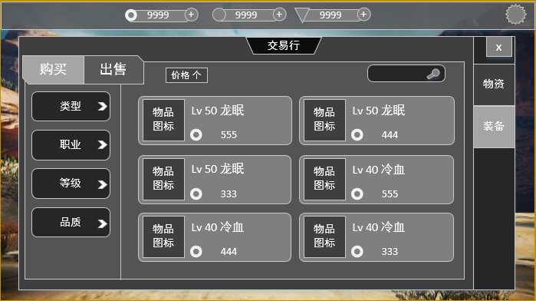

* **购买-装备界面**

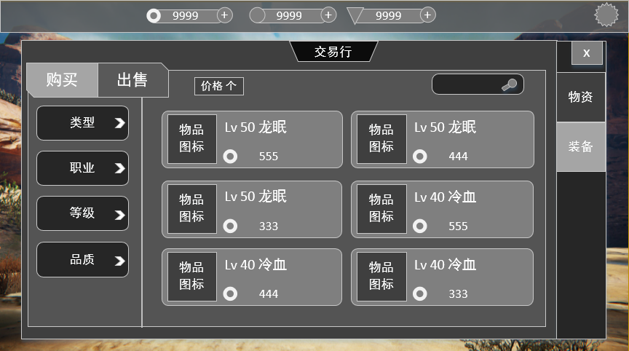

## 2级界面

4个，3个出现在**购买-装备界面中**，1个出现在**出售-装备界面中**

分别为：装备对比、装备购买、装备下架/出售、分类

* **购买装备界面**

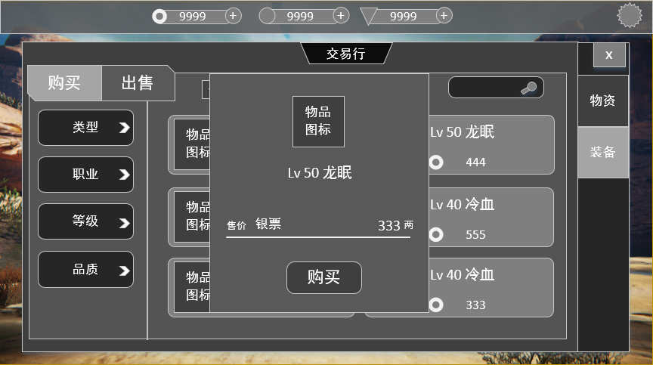

* **装备对比界面**

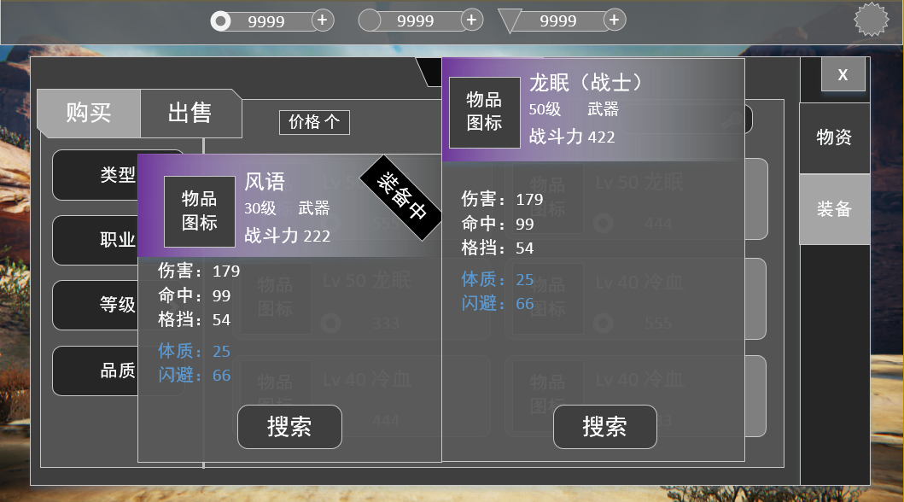

* **装备下架/出售**

一个界面两个样式

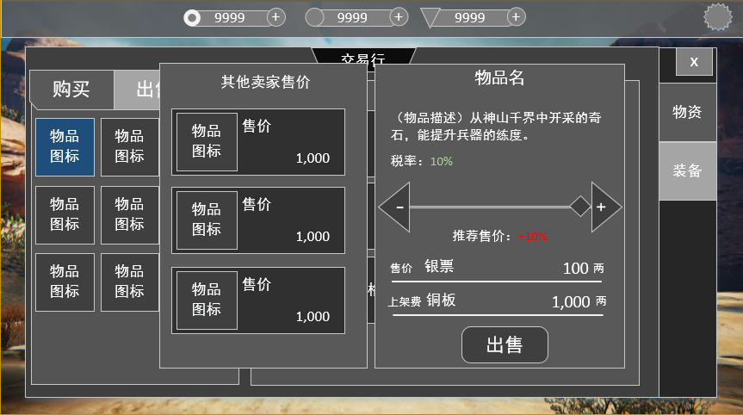

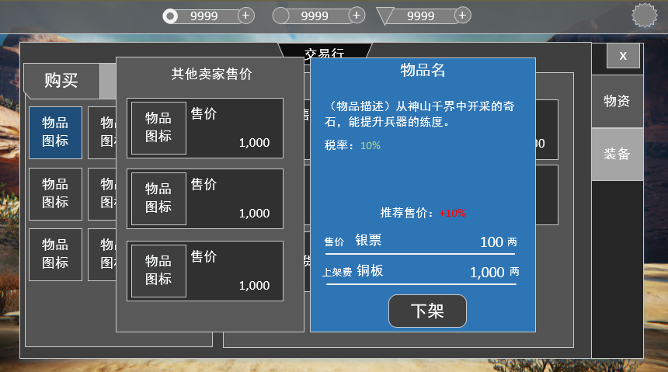

* **分类界面**

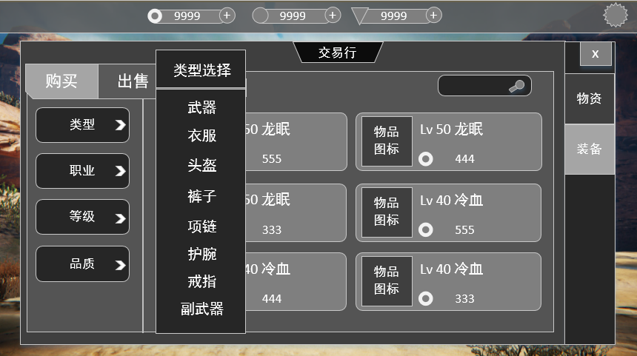

参考图（镇魔曲）：

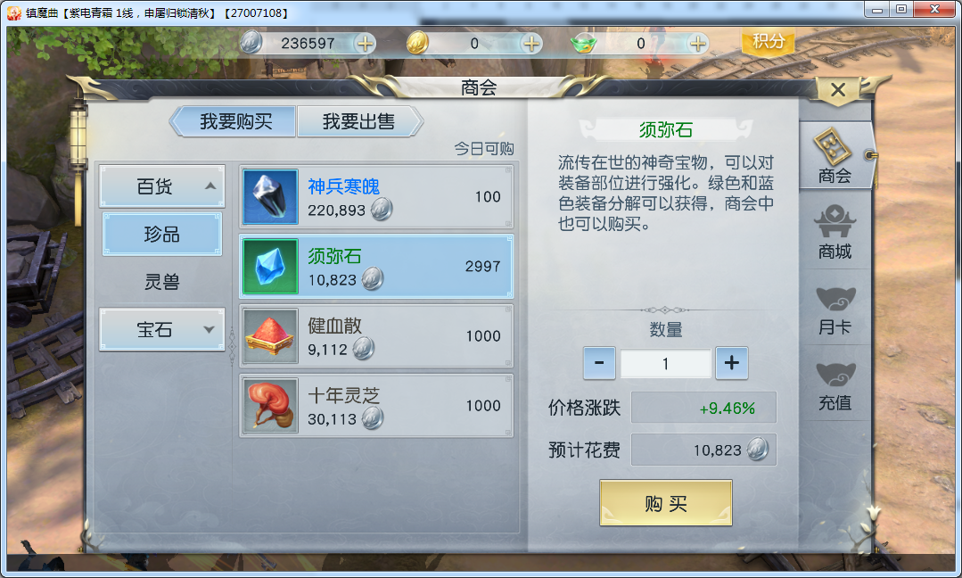

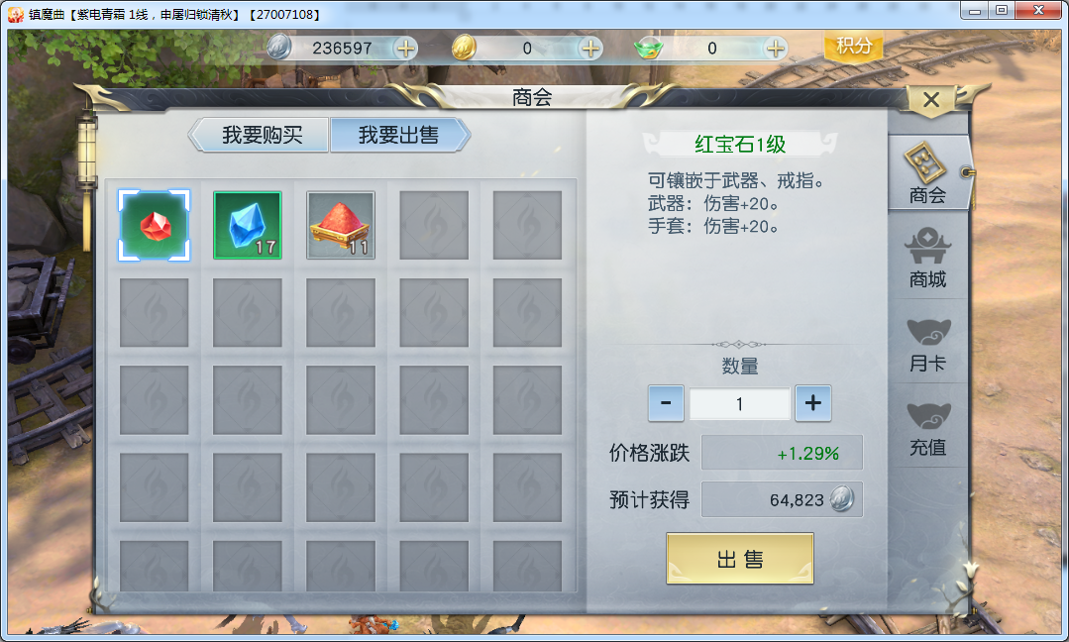

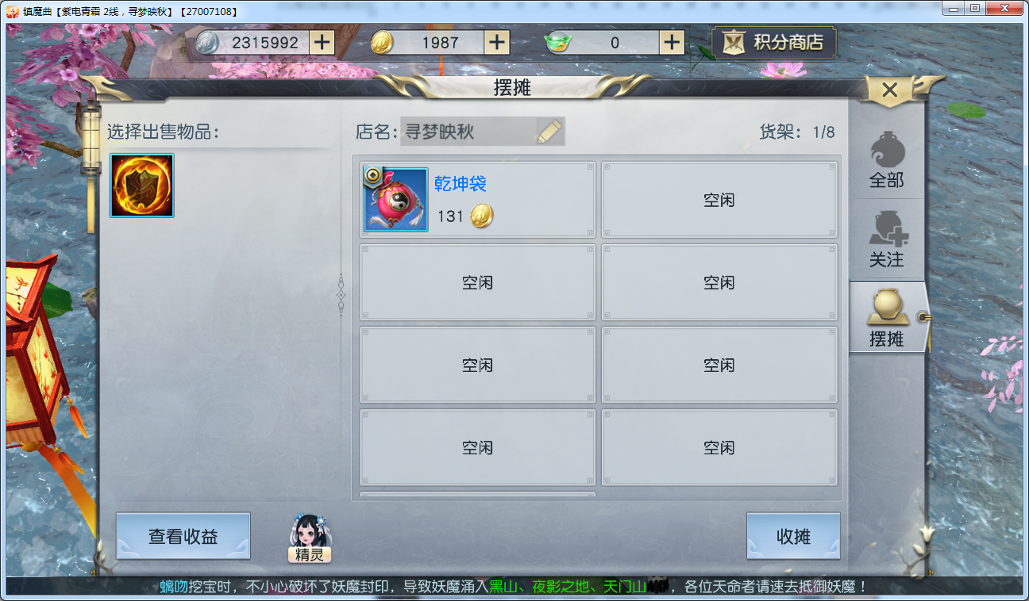

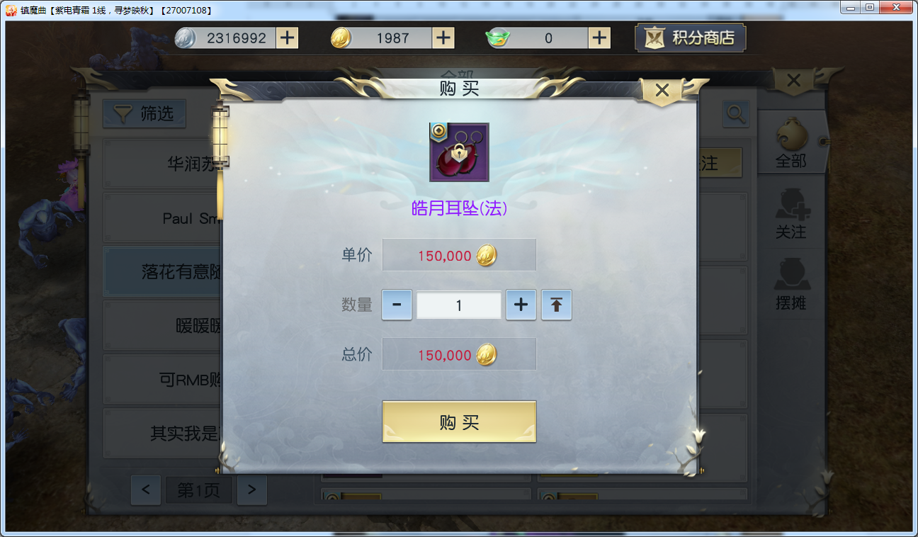

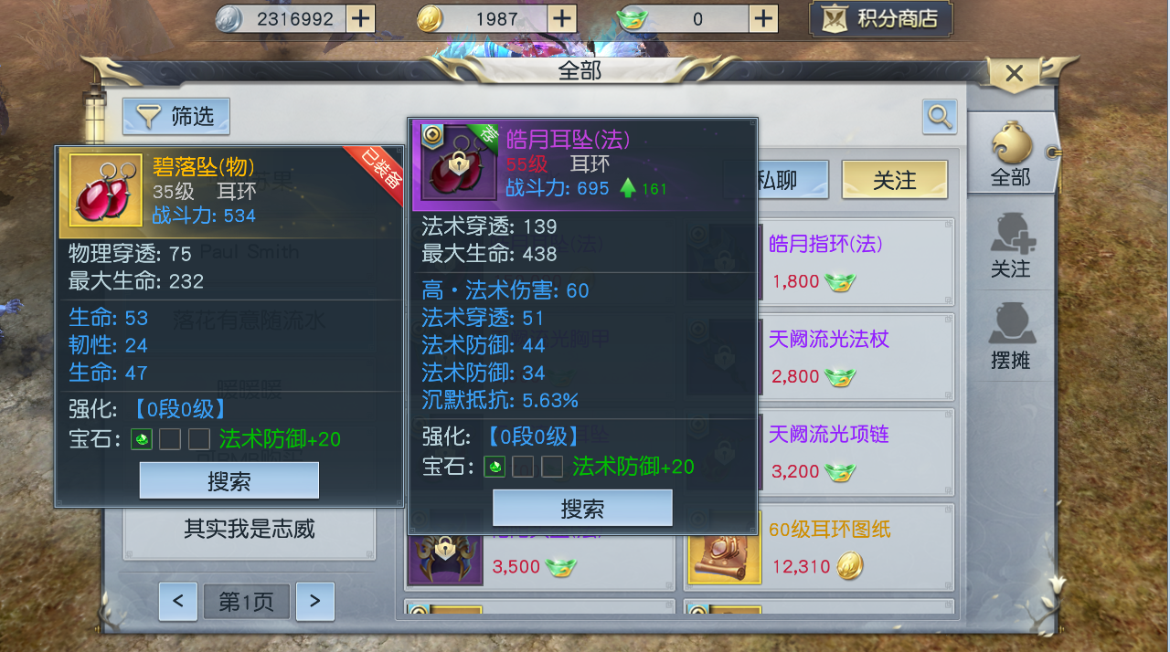

# 配置表需求

1 item.xlsx

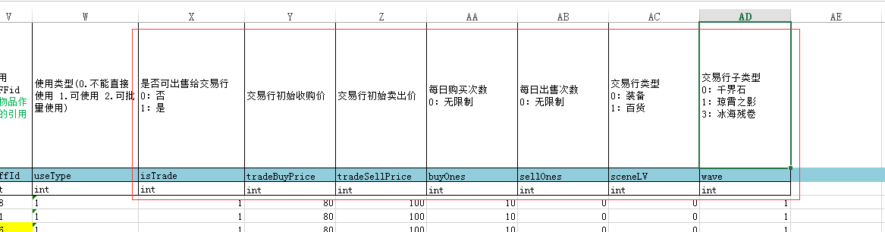

在item中新增若干字段，配置道具在交易行的初始购入，卖出价；每日出售和购买数量，可出售的道具、道具类型。

# 优化调整

1、寄售改为可以出售所有道具和装备

2、自己寄售的物品可以自己买，去掉之前的限制

3、购买交易行的物品时，不需要做职业和等级的限制